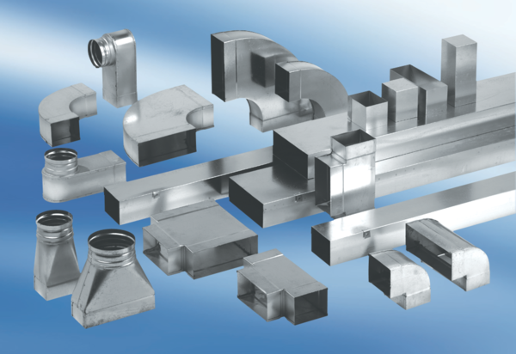Отвод канала 45°, горизонтальный KB45H/80/150Комплект поставки: 1 штукАссортимент: К
Номер артикула: 0055.0586Изготовитель: MAICO

